全国農業図書がお勧めする「地域リーダー向け図書等」
令和元年11月
(一社)全国農業会議所出版部
（価格はすべて１０％税込・送料別）

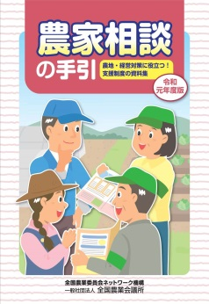
１．令和元年度版 農家相談の手引（31-20、850円）
農業委員、農地利用最適化推進委員、地域農業のリーダーが農家から相談を受ける際、制度や施策を説明するための資料集として、あるいは農業に関するさまざまな制度を学ぶ手引書として活用できます。
第１章、第２章では全国農業図書の農業者向けリーフレット等から
エッセンスを凝縮、最新の情報をまとめました。人・農地プランの実質化、農地中間管理事業や農業者年金制度、収入保険制度等、幅広く情報を登載しています。
第３章では、農水省の主な支援施策を抜粋しました。「○○がした
い」といったニーズ別に紹介しています。

２．農業者の老後に備える 農業者年金制度と加入推進（31-04、509円）
農業者年金基金主催の研修会の教材としても活用される加入推進の公式テキストです。現場で加入推進に携わる皆様の必携テキストとするため、農業者年金基金とＪＡ全中、全国農業会議所をメンバーとした「農業者年金加入推進テキスト編集委員会」が執筆しました。「農業者年金の必要性を伝えること」、「農業者年金の魅力を伝えること」から始まり、制度のあらましをわかりやすく説明しています。

３．平成31年度 経営所得安定対策と米政策（31-28、107円）
※令和２年度版は令和２年１月中旬刊行予定（10％税込110円）
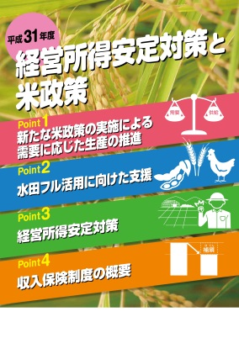
平成30年産米から「新たな米政策」が始まり、農業者（産地）の主体的な判断による、需要に応じた生産・販売が行われています。その初年の平成30年産の作付面積は、主食用米が増え、備蓄米と飼料用米が減少したこと等から、31年産については「人口減を反映した厳しい需給見通し」や「備蓄米買入の運用改善」をはじめ、ＴＰＰ11発効を考慮した「麦・てん菜のゲタ対策交付金の単価改定」が実施されます。農業経営の安定を図るには、経営所得安定対策のゲタ・ナラシ対策、水田フル活用対策、収入保険制度などの仕組みとメリットを周知し、加入推進することが重要です。本パンフレットは、これら制度についての普及啓発資料として幅広く活用できます。

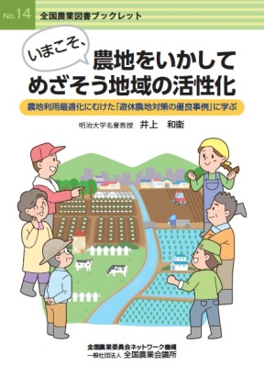
４．《全国農業図書ブックレット１４》
いまこそ、農地をいかして めざそう地域の活性化（30-25、739円）
本書は、平成20年度から10回に渡り実施された「耕作放棄地発生防止・解消活動表彰事業」の受賞組織の活動を整理･分析し、模範となる優良事例から学ぶべき遊休農地対策のポイントをまとめました。耕作放棄地の現状、遊休農地対策の枠組みなど基本的な事項もわかりやすく解説しています。

